**Парад образовательных практик «А что у вас?»**

За 8 месяцев прошедшего и текущего года проект «Читаем вместе» достиг немалых успехов в своем развитии в дошкольных организациях Нытвенского района. В каждом детском саду создана мобильная библиотека, организована совместная читательская детско-родительская деятельность. Итоги реализации проекта подводить еще рано, но промежуточные результаты, накопленный опыт работы по данному направлению обсудить самое время. С этой целью и было организовано районное мероприятие по обмену опытом «Парад образовательных практик «А что у вас?», организаторами которого являлись Управление образования Администрации Нытвенского муниципального района, Муниципальное бюджетное дошкольное образовательное учреждение центр развития ребенка – детский сад № 16 г.Нытва. Парад состоялся 13 февраля на базе детского сада № 16.

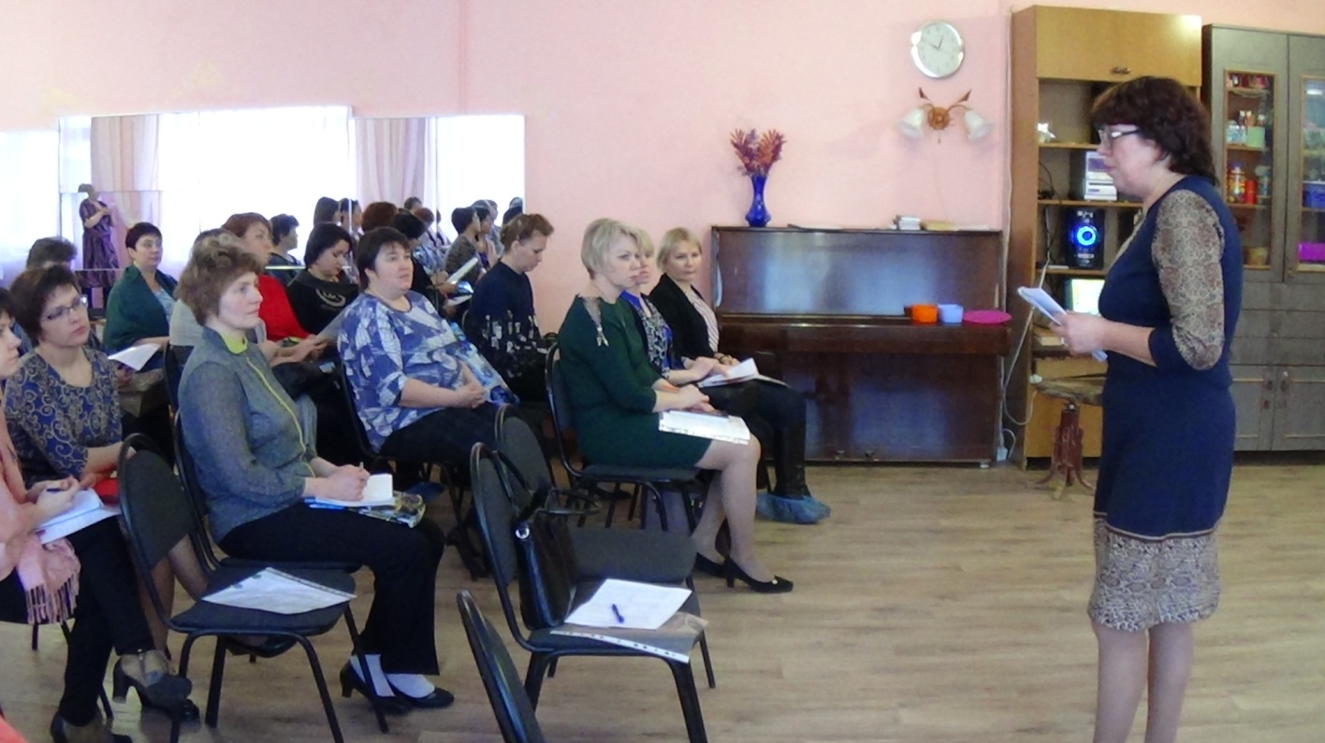

Ведущие мероприятия были Якимова Л.Ю., заместитель заведующего по ВМР МБДОУ ЦРР – детский сад № 16 г.Нытва, Аликина Н.В., учитель – логопед МБДОУ ЦРР – детский сад № 16 г.Нытва.

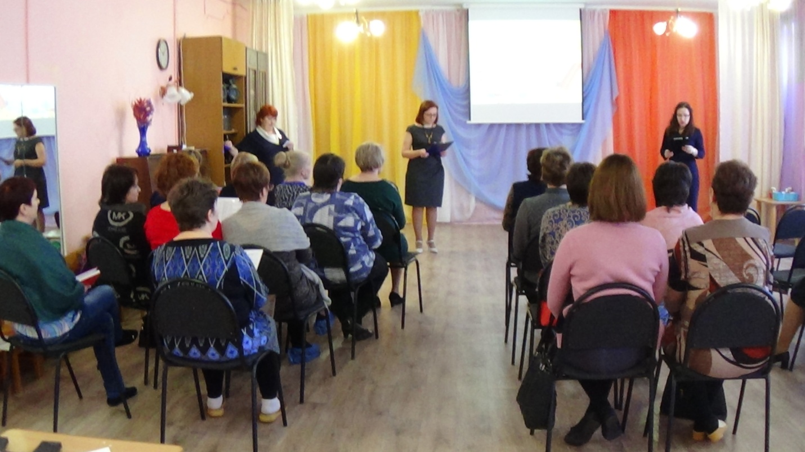

Участников парада было 18 человек, они представляли 14 дошкольных организаций района. Темы выступлений радовали своим разнообразием и соответствием современным требованиям. Педагогами были продемонстрированы такие яркие и новомодные формы работы, как флешмоб, электронная библиотека с применением QR-кодов, различные акции и культурные практики.

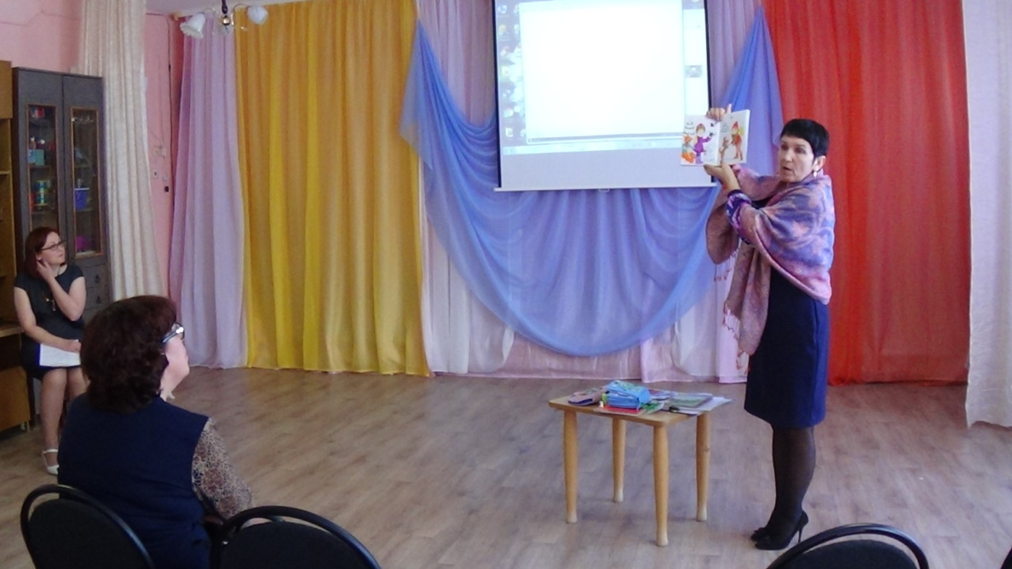

Мероприятие прошло в деловой, рабочей атмосфере, участники парада внимательно слушали выступающих, брали себе на заметку интересные идеи, задавали актуальные вопросы. После того, как все педагоги выступили, им был предложен еще один вид творческой деятельности: рекламный микрофон. В соответствии со своим домашним заданием педагоги должны были приготовить анонс новинок детской литературы, обзор давно забытых книг или периодической печати. Педагоги охотно участвовали и делились своими «домашними заготовками».

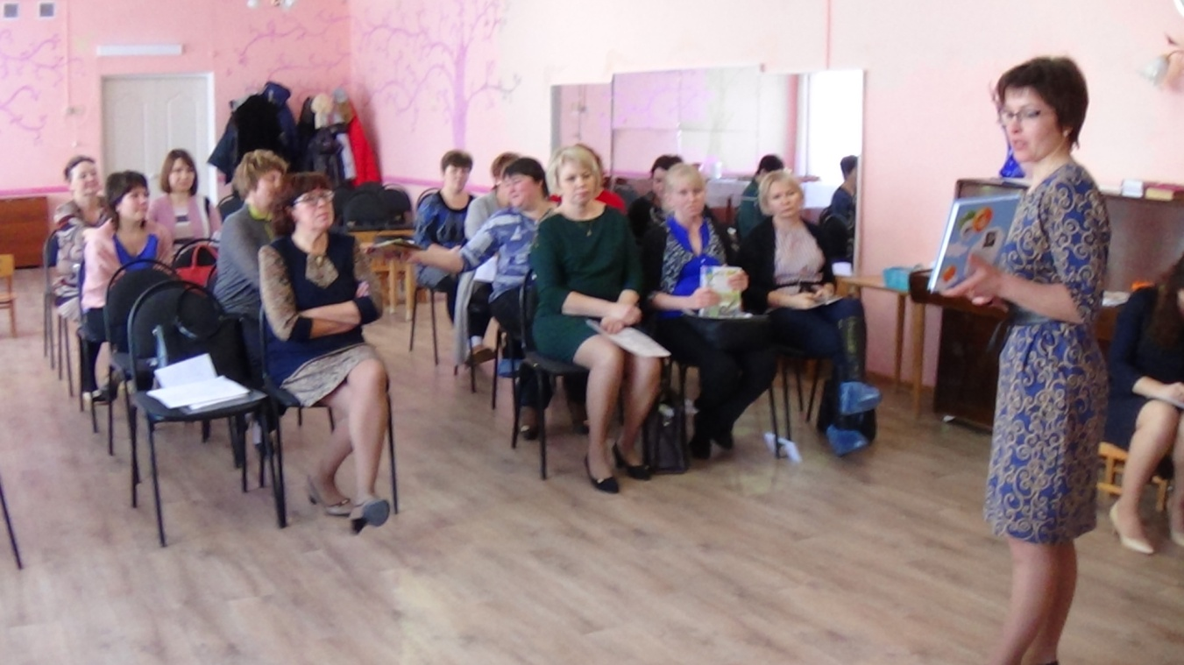

Итогом мероприятия стал рейтинг образовательных практик, который присутствующие составили самостоятельно по результатам оценивания практической значимости каждой темы. Таким образом, получился своего рода «хит-парад» образовательных практик ДОО района, разработанных в рамках реализации проекта «Читаем ВМЕСТЕ».